2023年度
攀枝花市不动产登记中心
单位决算
目录

公开时间：2024年9月20日
第一部分单位概况 3
一、主要职责 3
二、机构设置 3
第二部分 2023年度单位决算情况说明 4
一、收入支出决算总体情况说明 4
二、收入决算情况说明 4
三、支出决算情况说明 5
四、财政拨款收入支出决算总体情况说明 6
五、一般公共预算财政拨款支出决算情况说明 6
六、一般公共预算财政拨款基本支出决算情况说明 9
七、财政拨款“三公”经费支出决算情况说明 10
八、政府性基金预算支出决算情况说明 11
九、国有资本经营预算支出决算情况说明 11
十、其他重要事项的情况说明 11
第三部分名词解释 13
第四部分附件 16
第五部分附表 17
一、收入支出决算总表 17
二、收入决算表 17
三、支出决算表 17
四、财政拨款收入支出决算总表 17
五、财政拨款支出决算明细表 17
六、一般公共预算财政拨款支出决算表 17
七、一般公共预算财政拨款支出决算明细表 17
八、一般公共预算财政拨款基本支出决算明细表 17
九、一般公共预算财政拨款项目支出决算表 17
十、政府性基金预算财政拨款收入支出决算表 17
十一、国有资本经营预算财政拨款收入支出决算表 17
十二、国有资本经营预算财政拨款支出决算表 17
十三、财政拨款“三公”经费支出决算表 17

第一部分 单位概况

一、主要职责
攀枝花市不动产登记中心是由中共攀枝花市委机构编制委员会批准设立（攀编发〔2015〕48号），为攀枝花市自然资源和规划局所属公益一类事业单位。承担市自然资源和规划局职责范围内的土地、房屋、林地、草原等不动产登记具体经办工作。
二、机构设置
攀枝花市不动产登记中心内设6个科（综合科、登记一科、登记二科、权籍科、信息科、档案科），3个分中心（东区分中心、西区分中心、仁和区分中心），事业编制54名，除3个分中心以外，已整体入驻市政务服务中心开展工作。
第二部分 2023年度单位决算情况说明

一、收入支出决算总体情况说明
2023年度收、支总计均为1511.22万元。与2022年度相比，收入增加398.6万元，增长35.83%，支出增加398.6万元，增长35.83%。主要变动原因是财政安排的项目经费增加。
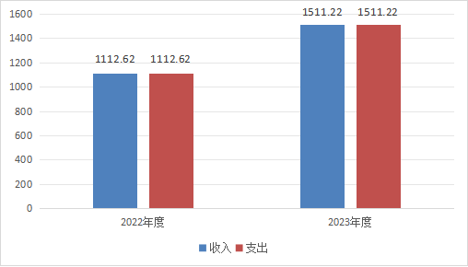
（图1：收、支决算总计变动情况图）

二、收入决算情况说明

2023年度本年收入合计1511.22万元，其中：一般公共预算财政拨款收入1511.22万元，占100%；政府性基金预算财政拨款收入0万元，占0%；国有资本经营预算财政拨款收入0万元，占0%；上级补助收入0万元，占0%；事业收入0万元，占0%；经营收入0万元，占0%；附属单位上缴收入0万元，占0%；其他收入0万元，占0%。
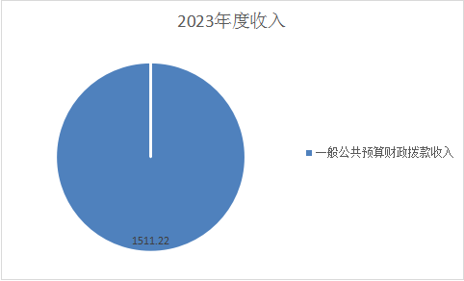
（图2：收入决算结构图）

三、支出决算情况说明

2023年度本年支出合计1511.22万元，其中：基本支出1117.44万元，占73.94%；项目支出393.78万元，占26.06%；上缴上级支出0万元，占0%；经营支出0万元，占0%；对附属单位补助支出0万元，占0%。
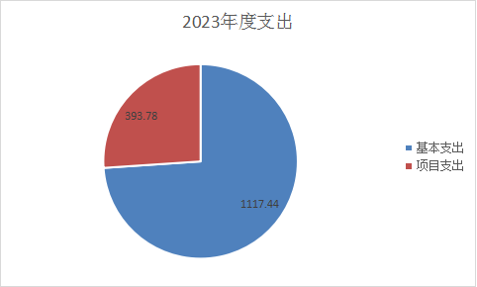
（图3：支出决算结构图）

四、财政拨款收入支出决算总体情况说明
2023年度财政拨款收、支总计均为1511.22万元。与2022年度相比，财政拨款收入总计增加398.6万元，增长35.83%，财政拨款支出总计增加398.6万元，增长35.83%。主要变动原因是财政安排的项目经费增加。
（图4：财政拨款收、支决算总计变动情况）

五、一般公共预算财政拨款支出决算情况说明

（一）一般公共预算财政拨款支出决算总体情况
2023年度一般公共预算财政拨款支出1511.22万元，占本年支出合计的100%。与2022年度相比，一般公共预算财政拨款支出增加398.6万元，增长35.83%。主要变动原因是财政安排的项目经费增加。

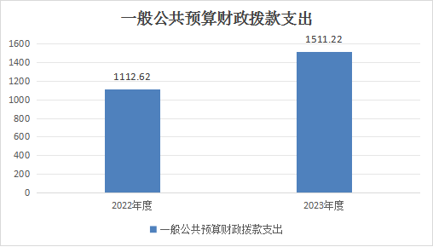
（图5：一般公共预算财政拨款支出决算变动情况）

（二）一般公共预算财政拨款支出决算结构情况
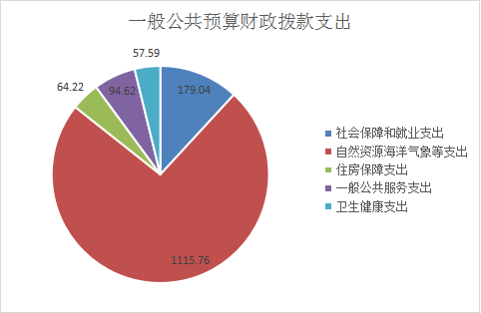
2023年度一般公共预算财政拨款支出1511.22万元，主要用于以下方面:一般公共服务支出（类）94.62万元，占6.26%；社会保障和就业支出（类）179.04万元，占11.85%；卫生健康支出（类）57.59万元，占3.81%；自然资源海洋气象等支出（类）1115.76万元，占73.83%；住房保障支出（类）64.22万元，占4.25%。

（图6：一般公共预算财政拨款支出决算结构）

（三）一般公共预算财政拨款支出决算具体情况

2023年度一般公共预算支出决算数为1511.22，完成预算100%。其中：
1.社会保障和就业支出（类）行政事业单位养老支出（款）事业单位离退休（项）:支出决算为43.66万元，完成预算100%，决算数等于预算数。
2.社会保障和就业支出（类）行政事业单位养老支出（款）机关事业单位基本养老保险缴费支出（项）:支出决算为103.4万元，完成预算100%，决算数等于预算数。
3.社会保障和就业支出（类）行政事业单位养老支出（款）机关事业单位职业年金缴费支出（项）:支出决算为13.87万元，完成预算100%，决算数等于预算数。
4.社会保障和就业支出（类）人力资源和社会保障管理事务（款）其他人力资源和社会保障管理事务支出（项）:支出决算为18.1万元，完成预算100%，决算数等于预算数。
5.自然资源海洋气象等支出（类）自然资源事务（款）事业运行（项）:支出决算为816.6万元，完成预算100%，决算数等于预算数。
6.自然资源海洋气象等支出（类）自然资源事务（款）其他自然资源事务支出（项）:支出决算为299.16万元，完成预算100%，决算数等于预算数。
7.住房保障支出（类）住房改革支出（款）住房公积金（项）:支出决算为64.22万元，完成预算100%，决算数等于预算数。
8.一般公共服务（类）其他一般公共服务支出（款）其他一般公共服务支出（项）: 支出决算为94.62万元，完成预算100%，决算数等于预算数。
9.卫生健康（类）行政事业单位医疗（款）事业单位医疗（项）:支出决算为44.46万元，完成预算100%，决算数等于预算数。
10.卫生健康（类）行政事业单位医疗（款）公务员医疗补助（项）:支出决算为3.93万元，完成预算100%，决算数等于预算数。
11.卫生健康（类）行政事业单位医疗（款）其他行政事业单位医疗支出（项）:支出决算为9.2万元，完成预算100%，决算数等于预算数。

六、一般公共预算财政拨款基本支出决算情况说明
2023年度一般公共预算财政拨款基本支出1117.44万元，其中：
人员经费1068.26万元，主要包括：基本工资、津贴补贴、绩效工资、机关事业单位基本养老保险缴费、职业年金缴费、职工基本医疗保险缴费、公务员医疗补助缴费、其他社会保障缴费、住房公积金、其他工资福利支出、生活补助、医疗费补助、其他对个人和家庭的补助等。
公用经费49.18万元，主要包括：办公费、印刷费、邮电费、差旅费、培训费、工会经费、福利费、公务用车运行维护费、其他交通费、其他商品和服务支出等。

七、财政拨款“三公”经费支出决算情况说明

（一）“三公”经费财政拨款支出决算总体情况说明
2023年度“三公”经费财政拨款支出决算为1.17万元，完成预算100%，较上年度减少0.3万元，下降20.41%。决算数等于预算数的主要原因是严控三公经费支出。

（二）“三公”经费财政拨款支出决算具体情况说明
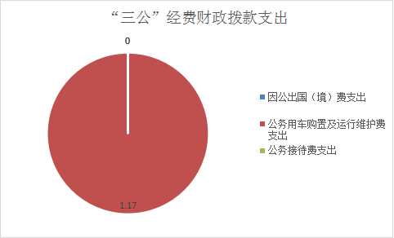
2023年度“三公”经费财政拨款支出决算中，因公出国（境）费支出决算0万元，占0%；公务用车购置及运行维护费支出决算1.17万元，占100%；公务接待费支出决算0万元，占0%。具体情况如下：
（图7：“三公”经费财政拨款支出结构）
1.因公出国（境）经费支出0万元，完成预算0%。全年安排因公出国（境）团组0次，出国（境）0人。因公出国（境）支出决算比2022年度增加/减少0万元，增长/下降0%。
2.公务用车购置及运行维护费支出1.17万元,完成预算100%。公务用车购置及运行维护费支出决算比2022年度减少0.3万元，下降20.41%。主要原因是严控公务出行费用。
其中：公务用车购置支出0万元。全年按规定更新购置公务用车0辆，其中：轿车0辆、金额0万元，越野车0辆、金额0万元，载客汽车0辆、金额0万元。截至2023年12月31日，单位共有公务用车1辆，其中：轿车1辆、越野车0辆、载客汽车0辆。
公务用车运行维护费支出1.17万元。主要用于不动产登记上门服务、权籍调查等所需的公务用车燃料费、维修费、过路过桥费、保险费等支出。
3.公务接待费支出0万元，完成预算0%。其中：
国内公务接待支出0万元，国内公务接待0批次，0人次，共计支出0万元。
外事接待支出0万元，外事接待0批次，0人次，共计支出0万元。

八、政府性基金预算支出决算情况说明
2023年度政府性基金预算财政拨款支出0万元。

九、国有资本经营预算支出决算情况说明
2023年度国有资本经营预算财政拨款支出0万元。

十、其他重要事项的情况说明

（一）机关运行经费支出情况
2023年，攀枝花市不动产登记中心机关运行经费支出0万元，与2022年决算数持平。

（二）政府采购支出情况
2023年度，攀枝花市不动产登记中心政府采购支出总额0万元，其中：政府采购货物支出0万元、政府采购工程支出0万元、政府采购服务支出0万元。授予中小企业合同金额0万元，占政府采购支出总额的0%，其中：授予小微企业合同金额0万元，占政府采购支出总额的0%。

（三）国有资产占有使用情况
截至2023年12月31日，攀枝花市不动产登记中心共有车辆1辆，其中：主要领导干部用车0辆、机要通信用车0辆、应急保障用车0辆、其他用车1辆，其他用车主要是用于不动产登记工作、权籍调查工作。单价50万元以上通用设备0台（套），单价100万元以上专用设备（不含车辆）0台（套）。

（四）预算绩效管理情况
根据预算绩效管理要求，本单位在2023年度预算编制阶段，组织对不动产登记信息功能完善项目、编外用工人员经费、入驻政务中心单位租金、物业费及水电费、不动产权籍调查与测绘服务项目等9个项目开展了预算事前绩效评估，对9个项目编制了绩效目标，预算执行过程中，选取9个项目开展绩效监控，组织对9个项目开展绩效自评，绩效自评表详见第四部分附件。

第三部分 名词解释

- 财政拨款收入：指单位从同级财政部门取得的财政预算资金。
2.社会保障和就业支出（类）行政事业单位养老支出（款）事业单位离退休（项）：指事业单位开支的离退休经费。
3.社会保障和就业支出（类）行政事业单位养老支出（款）机关事业单位基本养老保险缴费支出（项）：指机关事业单位实施养老保险制度由单位缴纳的基本养老保险费支出。
4.社会保障和就业支出（类）行政事业单位养老支出（款）机关事业单位职业年金缴费支出（项）：指机关事业单位实施养老保险制度由单位实际缴纳的职业年金支出。
5.社会保障和就业支出（类）人力资源和社会保障管理事务（款）其他人力资源和社会保障管理事务支出（项）：指其他用于人力资源和社会保障管理事务方面的支出。
6.自然资源海洋气象等支出（类）自然资源事务（款）事业运行（项）：指自然资源事业单位，不包括行政单位（包括实施公务员管理的事业单位）的基本支出。
7.自然资源海洋气象等支出（类）自然资源事务（款）其他自然资源事务支出（项）：指其他用于自然资源事务方面的支出。
8.住房保障支出（类）住房改革支出（款）住房公积金（项）:指行政事业单位按人力资源和社会保障部、财政部规定的基本工资和津贴补贴以及规定比例为职工缴纳的住房公积金。
9.一般公共服务（类）其他一般公共服务支出（款）其他一般公共服务支出（项）：指其他一般公共服务支出。
10.卫生健康（类）行政事业单位医疗（款）事业单位医疗（项）:指财政部门安排的事业单位基本医疗保险缴费经费，未参加医疗保险的事业单位的公费医疗经费，按国家规定享受离休人员待遇的医疗经费。
11.卫生健康（类）行政事业单位医疗（款）公务员医疗补助（项）:指财政部门安排的公务员医疗补助经费。
12.卫生健康（类）行政事业单位医疗（款）其他行政事业单位医疗支出（项）：指其他用于行政事业单位医疗方面的支出。
13.基本支出：指为保障机构正常运转、完成日常工作任务而发生的人员支出和公用支出。
14.项目支出：指在基本支出之外为完成特定行政任务和事业发展目标所发生的支出。
15.“三公”经费：指单位用财政拨款安排的因公出国（境）费、公务用车购置及运行维护费和公务接待费。其中，因公出国（境）费反映单位公务出国（境）的国际旅费、国外城市间交通费、住宿费、伙食费、培训费、公杂费等支出；公务用车购置及运行维护费反映单位公务用车购置支出（含车辆购置税、牌照费）及单位按规定保留的公务用车燃料费、维修费、过桥过路费、保险费、安全奖励费用等支出；公务接待费单位按规定开支的各类公务接待（含外宾接待）费用。
16.机关运行经费：为保障行政单位（含参照公务员法管理的事业单位）运行用于购买货物和服务的各项资金，包括办公及印刷费、邮电费、差旅费、会议费、福利费、日常维修费、专用材料及一般设备购置费、办公用房水电费、办公用房取暖费、办公用房物业管理费、公务用车运行维护费以及其他费用。

第四部分 附件

部门预算项目支出绩效自评表（2023年度）

第五部分 附表

一、收入支出决算总表

二、收入决算表

三、支出决算表

四、财政拨款收入支出决算总表

五、财政拨款支出决算明细表

六、一般公共预算财政拨款支出决算表

七、一般公共预算财政拨款支出决算明细表

八、一般公共预算财政拨款基本支出决算表

九、一般公共预算财政拨款项目支出决算表

十、政府性基金预算财政拨款收入支出决算表（此表无数据）

十一、国有资本经营预算财政拨款收入支出决算表（此表无数据）

十二、国有资本经营预算财政拨款支出决算表（此表无数据）

十三、财政拨款“三公”经费支出决算表

